第6章 智能体（Agent）
如果说前几章讨论的大语言模型是一颗功能强大的“大脑”，那么本章要讨论的智能体（Agent），就是给这颗大脑装上眼睛、手脚和记事本，让它从“会说”走向“会做”。智能体是当前大语言模型技术落地的核心形态，也是连接模型能力与真实世界任务的关键桥梁。本章依次讨论智能体的基本概念、核心组件、工作原理与关键能力，梳理支撑智能体运行的相关技术（实现技术、开发框架与流程、上下文工程），并进一步介绍更进一步的Agentic AI（代理式人工智能）这一新范式。

6.1 概述

6.1.1 智能体的概念溯源
在人工智能近七十年的发展历程中，“智能体”是一个贯穿始终的核心概念。早在20世纪80年代，研究者就开始用“智能体”来刻画那些能够在环境中自主运行的程序实体。经典教材《人工智能：一种现代方法》给出了被广泛引用的定义：智能体是一个能够通过传感器（Sensor）感知环境，并通过执行器（Actuator）作用于环境的系统。这一定义揭示了智能体区别于普通程序的三个基本要素：感知、决策与行动——它不是一个被动的问答接口，而是一个与所处环境持续交互的闭环系统。
从发展脉络看，早期智能体的设计沿着“能力逐步增强”的路线演进，大致经历了以下几个阶段：
- 简单反射型智能体（Simple Reflex Agent）：这是最基础的形态，它依据预先设定的“条件—动作”规则直接对环境刺激作出反应。例如，一个恒温器“当温度高于26℃就制冷”。这类智能体实现简单、响应迅速，但只能处理当前感知，无法利用历史信息，遇到规则未覆盖的情况就会失效。
- 基于模型的反射型智能体（Model-based Reflex Agent）：它在内部维护一个关于环境的模型，能够记录环境中不可直接观测的部分，并据此预测行为的后果，从而做出更合理的决策。相比简单反射型，它具备了“内部状态”，可以应对部分可观测的环境。
- 目标导向型智能体（Goal-based Agent）：它拥有明确的目标，会评估不同行动方案是否有助于达成目标，并选择能推进目标实现的行动。目标导向使智能体从“被动响应”转向“主动追求”。
- 效用导向型智能体（Utility-based Agent）：当存在多个都能达成目标的方案时，仅靠目标难以区分优劣。效用导向型智能体引入效用函数（Utility Function），为不同状态赋予价值，从而在多个可行方案中选择期望效用最大的那一个，以优化长期行为。
- 学习型智能体（Learning Agent）：它能够在运行过程中从经验中学习、不断改进自身策略，通常包含学习元件、性能元件、评价元件与问题生成器，是通向“越用越聪明”的关键一步。
可以把以上演进概括为一条主线：从“基于规则”到“基于模型”，从“被动反射”到“目标与效用驱动”，从“固定策略”到“持续学习”。这一主线的每一步，都在努力让智能体更接近“自主、灵活、理性”的理想状态。

6.1.2 传统智能体的局限
尽管早期智能体在特定领域（如工业控制、游戏博弈、机器人导航）取得了成功，但它们大多依赖人工编写的规则或专门设计的策略，其能力边界由开发者预先设定的逻辑决定。这带来了几方面难以逾越的局限：
- 难以应对开放性：真实世界的任务往往没有明确的规则清单，环境的复杂性和不确定性远超预设规则所能覆盖的范围。
- 缺乏常识与语言理解能力：传统智能体很难理解自然语言指令背后的隐含意图、上下文与常识约束，人机交互因此显得僵硬。
- 迁移能力弱：为一个场景精心设计的智能体，换个场景往往就需要重新开发，难以泛化到新任务。
这些局限的根源，在于传统智能体缺少一个能够理解语言、进行推理并调用世界知识的“通用大脑”。而大语言模型的出现，恰好补上了这块最关键的拼图。

6.1.3 大语言模型驱动的智能体
随着视觉语言模型（VLMs）和大语言模型的成熟，智能体的内涵被重新定义。当前，我们把智能体理解为一个具备自主感知、决策和执行任务能力的智能系统。与前几代智能体相比，它呈现出五个鲜明的新特征：
- 多模态交互：随着视觉语言模型（VLMs）的出现，智能体技术开始融合视觉与语言信息，能够看图、读文、听语音，实现更自然的多模态交互。
- 自主学习与泛化能力：借助少量样本学习（Few-shot Learning）与上下文学习（In-context Learning），智能体能够在没有大量标注数据的情况下快速适应新任务。
- 工具调用能力：智能体能够调用外部工具和系统（如搜索引擎、计算器、数据库、代码解释器），从而突破自身参数与训练数据的边界，扩展行动能力。
- 记忆与反思能力：智能体能够存储和检索信息，并对自身行为进行反思（Reflection）与自我学习，从而提升决策质量与环境适应能力。
- 个性化与社交能力：智能体可以模拟个性（包括情感与性格），并具备一定的社交互动能力，这使其在陪伴、教育、客服等场景中更具亲和力。
从根本上说，大语言模型给智能体带来了“理解”与“推理”的通用能力，而智能体框架则把这种能力转化为“行动”。二者结合，才构成了今天我们所说的“大语言模型智能体”。

6.1.4 智能体是提示词应用的巅峰典范
如果把大语言模型的应用形态按“自主程度”排成一条阶梯，智能体处在阶梯的最高处。可以把它理解为一个会思考、会行动的虚拟个体：它能够处理信息、做出决策，并在环境中执行各种任务。
与传统的提示词使用方式不同，使用智能体时，我们只需用自然语言描述想要达成的目标，智能体系统便会自行规划步骤、选择工具、执行并交付结果，而不再需要用户逐步给出每一句指令。这一转变意义深远：
- 从 RAG / Copilot 到 Agent 应用的过渡，体现了从“以人为主，AI辅助”向“以AI为主，人为辅助”的模式跃变。
- 在 RAG 与 Copilot 阶段，模型主要负责“检索并回答”或“辅助用户完成操作”，决策权仍在人；而在智能体阶段，模型开始承担“端到端完成任务”的责任，人退居到“设定目标与监督结果”的位置。
正因如此，智能体被视为提示词工程（Prompt Engineering）发展到极致后的产物：它把“写好一句提示词”升级为“设计一套能自主运转的任务系统”。

6.1.5 智能体、AI助手与聊天机器人
在日常语境中，“智能体”“AI助手”“聊天机器人”常被混用，但三者的能力层级与自主程度存在本质差异。下表从目标、能力、交互模式、自主性、复杂性与学习能力六个维度进行了系统对照。
表6-1 智能体、AI助手与聊天机器人的对比
维度 | 智能体 | AI助手 | 聊天机器人
目标 | 自主、主动地执行任务 | 协助用户完成任务 | 自动化简单任务或对话
能力 | 执行复杂的多步骤操作；学习和适应；独立决策 | 响应请求或提示；提供信息、完成简单任务；可推荐行动，但由用户决策 | 响应请求或提示；提供信息和完成简单任务
交互模式 | 主动的；目标导向的 | 反应性的；响应用户请求 | 反应性的；响应触发器或命令
自主性 | 最高，能独立操作和决策以实现目标 | 较低，需要用户输入和指导 | 最低，通常遵循预编程规则
复杂性 | 设计用于处理复杂任务和工作流 | 适用于较简单的任务和交互 | 适用于最简单的任务和交互
学习能力 | 通常采用机器学习进行适应和性能提升 | 可能具备一些学习能力 | 通常学习能力有限或没有

从表中可以看出，三者的分野集中在自主性上：聊天机器人按预定义流程应答，AI助手在用户引导下协作，而智能体则能在最小人工干预下自主规划、调用工具并完成目标任务。

6.1.6 智能体的核心组件
一个完整的智能体系统由若干功能模块协同构成。从最抽象的功能角度看，它可以分解为以下五个核心组件：
- 感知器（Perceptor）：负责采集环境中的信息，包括用户的文本、语音输入，以及来自其他系统 API 的结构化或非结构化数据。
- 决策系统（Decision System）：充当智能体的“大脑”，负责处理感知输入并做出相应决策，通常由大语言模型承担。
- 执行器（Actuator）：负责实施决策系统下达的指令，对环境执行物理或虚拟的操作，例如调用 API、更新数据库、生成回复等。
- 环境（Environment）：智能体所感知和行动的对象，可以是物理世界、数字系统、用户，也可以是其他智能体。
- 通信模块（Communication Module）：负责多智能体之间、智能体与用户之间的信息交换与协作。
在学术研究中，还常用一种面向大语言模型的四模块视图来刻画智能体内部结构：画像、记忆、规划、行动。其中，画像模块决定智能体“是谁”（角色设定、性格与背景）；记忆模块负责信息的存储与检索，分为短期记忆与长期记忆；规划模块负责任务分解与策略生成，既包含无反馈的思维链推理、子目标分解，也包含带反馈的反思与自我批评；行动模块负责把决策转化为具体动作，主要是工具调用与对外输出。大语言模型作为核心认知引擎，贯穿并连接这四大模块；智能体则通过感知与行动，与环境形成持续交互。其整体结构如图6-1所示。
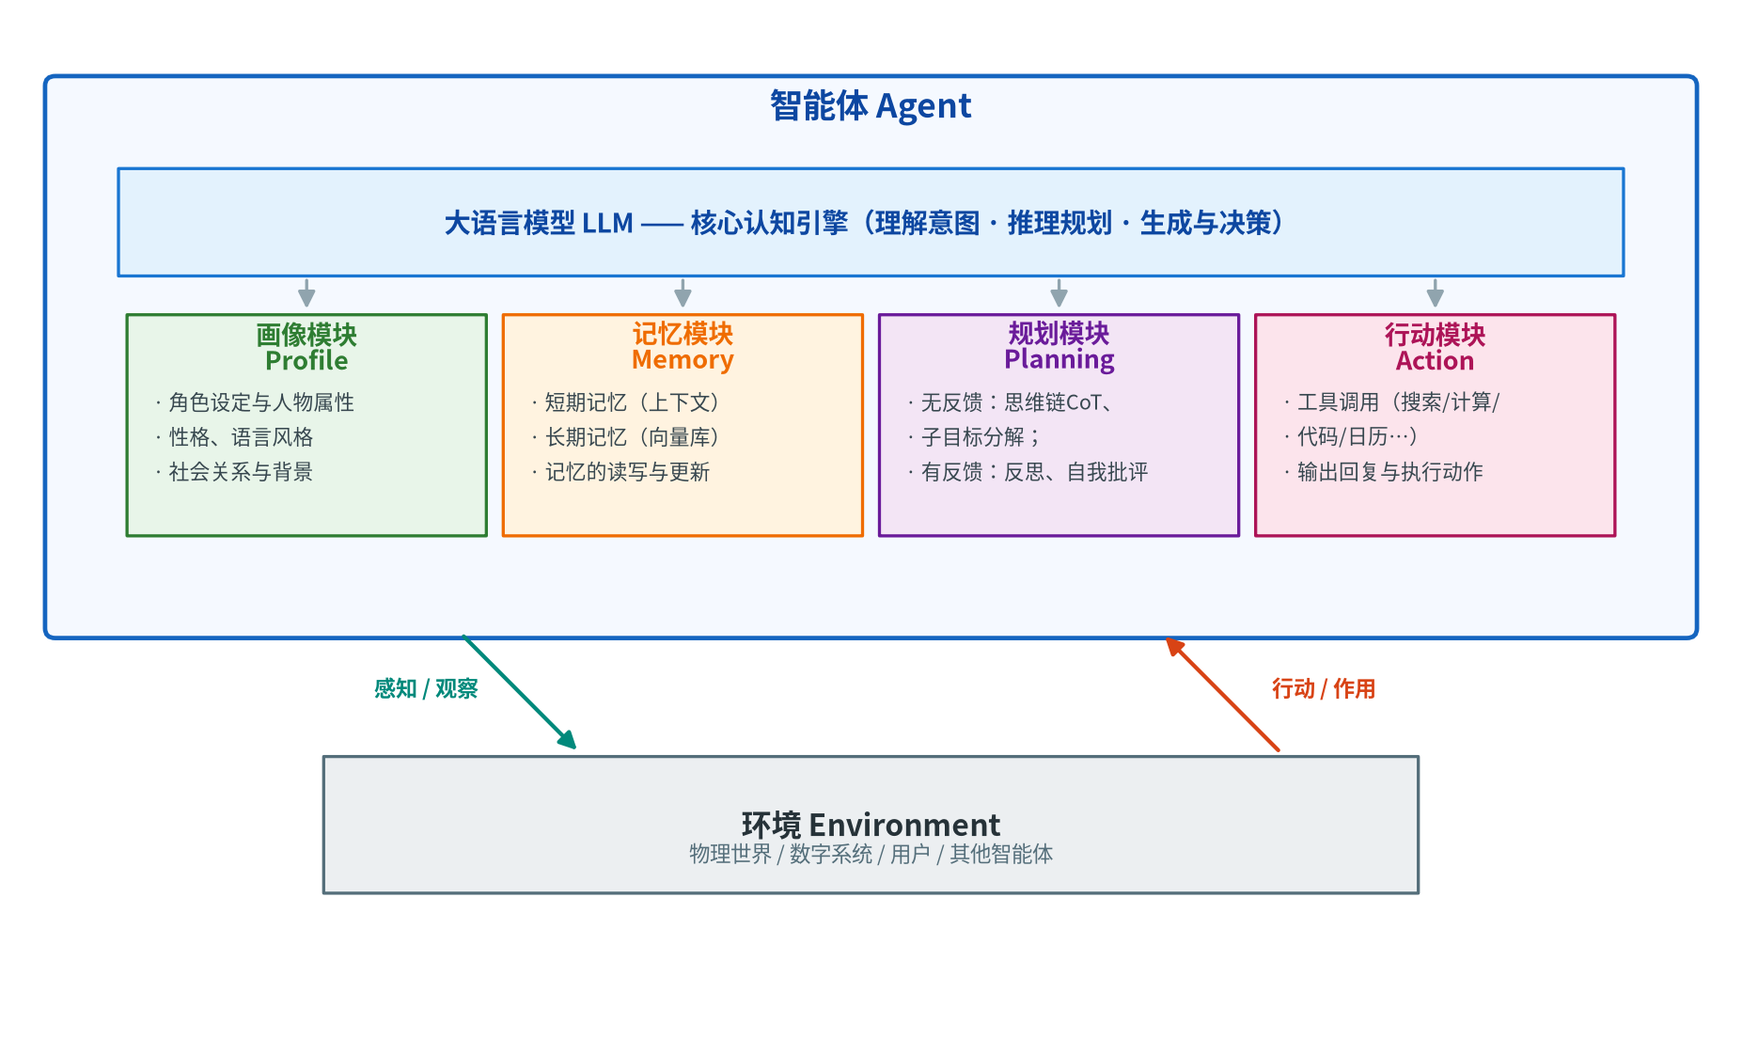
图6-1 基于大语言模型的自主智能体统一架构示意图（参考 Wang et al., 2023 改编）
需要强调的是，无论采用哪种视角，大语言模型始终处于核心地位：它既是理解用户意图的“语言接口”，又是蕴含世界知识的“知识来源”，还是进行推理规划的“推理引擎”，同时承担内容生成的任务。理解这一点，是理解后续工作原理与能力体系的前提。

6.1.7 智能体的工作原理
智能体的运行是一个持续循环的过程，其本质是把“目标”不断拆解、执行、检验并调整，直到任务完成。一个典型的智能体工作循环包含以下关键步骤：
- 感知（Perception）/ 输入（Input）：对于语言模型驱动的智能体，这通常是用户的文本、语音输入，或者来自其他系统 API 的结构化、非结构化数据。
- 决策（Decision-making）/ 推理（Reasoning）：智能体需要进行规划，把宏大目标分解为一系列可执行的子任务。现代智能体越来越多地依赖大语言模型进行复杂推理，例如思维链（Chain of Thought, CoT）或思维树（Tree of Thoughts, ToT）等技术。
- 行动（Action）：行动既可以是物理空间中的移动（如机器人），也可以是生成文本回复、进行 API 调用、更新数据库、提出建议或对数据进行分类。
- 观察与反馈：智能体持续感知环境变化，并根据新的信息调整后续的决策与行动，形成一个反馈循环。
这一循环可以用图6-2直观地表示：智能体从感知出发，经由推理规划形成行动，行动作用于环境并产生新的观察，观察又被反馈回感知环节，如此往复，直至目标达成。
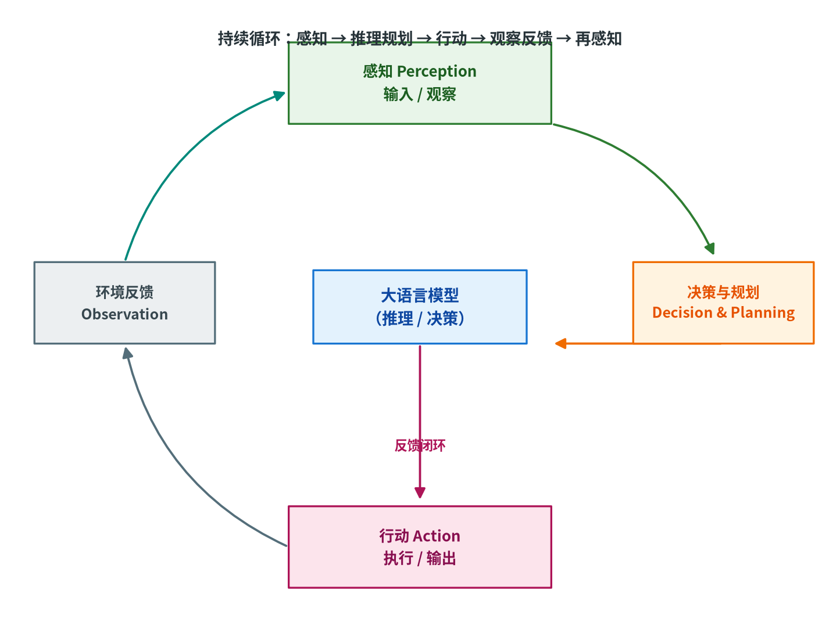
图6-2 智能体的“感知—推理规划—行动—反馈”工作循环
在这一循环中，大语言模型扮演“大脑”的角色，具体承担以下职责：
- 理解用户意图与指令：解析复杂的自然语言输入，理解用户的目标和约束条件。
- 知识检索与应用：依托自身庞大的内部知识库回答问题、提供信息，或作为决策依据。
- 规划与推理：进行多步推理，把复杂任务分解为子任务，并规划执行步骤。
- 决策支持：评估不同行动方案的潜在结果，并根据目标选择最佳行动。
- 生成行动指令或内容：生成与外部工具交互的指令（如 API 调用参数），或者直接生成面向用户的自然语言回复。
然而，仅有大语言模型还不够。模型提供的是“思考结果”，要让它真正转化为“实际行动”，还需要一套Agent 框架（Agent Framework）提供执行能力。框架提供必要的“脚手架”，与模型分工协作，主要体现在以下几个方面：
- 执行脚手架：框架提供工具接口、执行循环与状态管理，使得大语言模型的“思考结果”能够转化为实际行动。
- 记忆管理：框架通过集成外部记忆模块（如向量数据库、知识图谱）来弥补大语言模型上下文窗口有限、无法维持长期记忆的不足。
- 工具使用编排：框架定义可供模型选择的工具集，并管理工具的调用过程（选择、传参、执行、结果回填）。
- 多轮交互与任务持续：对于需要多步骤、长时间运行的任务，框架负责维护任务状态，协调模型在不同阶段的参与，确保任务的连贯性与最终完成。
一句话概括：大语言模型是“大脑”，Agent 框架是“神经系统与四肢”。前者负责理解、分析与推理，后者负责把思考落地为可执行、可追踪、可恢复的行动流程。

6.1.8 智能体的关键能力
综合来看，智能体的核心能力可以归纳为以下七项：
- 自主性（Autonomy）：在没有持续人工干预的情况下，根据自身目标和对环境的感知，独立做出决策并执行行动的能力。
- 规划（Planning）：将复杂任务分解为一系列可管理的子任务，确定执行顺序，评估不同行动路径的优劣，并根据可用信息和期望结果选择最佳行动方案。
- 推理（Reasoning）：利用逻辑和可用信息进行推断、得出结论并解决问题。
- 记忆（Memory）：能够存储和检索过去的经验、知识与上下文信息。
- 工具使用（Tool Use）：调用外部工具、API、数据库或执行代码，从而获取实时信息、执行物理操作（机器人）、进行复杂计算或与其他系统集成。
- 学习与适应（Learning & Adaptation）：能够从经验中学习，并根据新的信息或环境变化调整自身行为与策略，从而不断提升性能。
- 主动性（Proactivity）：能够主动发起行动以实现目标，或应对预见到的变化。
这些能力共同构成了智能体“能感知、会思考、可执行、可进化”的完整画像，也解释了为什么智能体能够对基础大语言模型形成补充与扩展：
- 克服静态知识，实现动态交互：借助工具调用，智能体可以获取训练数据之后的新信息，突破模型知识“冻结在训练时刻”的限制。
- 从“辅助”到“执行”，赋予模型行动能力：智能体把模型的语言能力转化为对真实系统的操作能力。
- 扩展记忆与上下文管理：通过外部记忆机制，弥补上下文窗口有限带来的能力短板。
- 实现自主规划与目标导向行为：让模型从“回答一个问题”升级为“完成一件任务”。
- 增强鲁棒性与可靠性：通过反思、重试、校验等机制，降低单步出错导致整体失败的风险。

专题：记忆能力
在智能体的各项能力中，记忆能力是实现自主性、适应性和持续学习的关键。它至少在三方面发挥不可替代的作用：
- 维持对话连贯性：记住用户偏好、历史对话内容和上下文，提供更自然、个性化的交互体验。
- 支持复杂任务执行：在多步骤、长时间的任务中，记住中间状态、规划结果和执行细节，避免重复劳动和错误。
- 实现持续学习与适应：通过积累经验和知识，不断优化自身行为和决策，提升智能体的智能化水平。
不过，实现高效、可扩展的长记忆机制面临诸多挑战，主要包括：
- 记忆表示：如何有效地表示和组织海量的历史信息，使其既能被大语言模型理解，又能被高效检索。
- 记忆检索：如何在庞大的记忆库中快速、准确地找到与当前任务或对话相关的记忆片段。
- 记忆更新与管理：如何动态地添加、修改、删除记忆，保持记忆库的实时性与一致性，并处理记忆冲突。
- 计算效率：长记忆机制可能引入显著的计算和存储开销，如何在保证性能的同时优化效率。
- 幻觉与一致性：如何确保检索到的记忆是准确的，并避免模型基于错误记忆产生幻觉。
围绕这些挑战，记忆机制的演进呈现以下主要趋势：
- 多模态记忆：将文本、图像、音频等多种模态信息整合到统一的记忆表示中，以支持更丰富的智能体交互。
- 结构化记忆：从非结构化的对话历史中提取结构化知识（如实体、关系、事件），并以知识图谱等形式进行存储，以支持更复杂的推理与检索。
- 记忆的动态管理：开发更智能的记忆更新与遗忘机制，使智能体能够根据任务需求和时间推移，动态调整记忆的优先级与粒度。
- 效率与可扩展性：优化记忆系统的存储与检索效率，使其能够处理大规模、长时间的交互数据，并支持实时应用。
- 可解释性与可控性：提高记忆机制的透明度，使研究者与开发者能够理解智能体如何利用记忆进行决策，并对其记忆行为进行有效控制。
把握了这五项能力与记忆机制之后，我们就从“智能体是什么、能做什么”，进入到了“智能体是如何被构建出来的”这一更偏工程的问题。这正是第二节“相关技术”要讨论的内容。

6.2 相关技术
智能体并非单一技术，而是一个多种技术协同的集成系统。本节从三个层面梳理支撑智能体的相关技术：一是实现技术，即构成智能体能力的底层技术要素；二是开发框架与流程，即把技术组织为可用系统的工程路径；三是上下文工程，即让大语言模型在恰当信息支持下稳定工作的关键技术。

6.2.1 实现技术

一、大语言模型与自然语言处理
大语言模型与自然语言处理（NLP）技术是智能体的认知基础，主要体现在四个方面：
- 核心认知引擎 /“大脑”：大语言模型常被用作智能体的中央处理单元，负责解析用户输入、理解任务目标、进行推理和规划，并生成自然语言响应或行动指令。
- 自然语言接口：NLP 技术使智能体能够理解人类的自然语言指令（语音或文本），并以自然语言方式与用户沟通，提供更友好、直观的交互体验。
- 知识来源：大语言模型本身蕴含大量世界知识，可以作为智能体的内置知识库，用于回答问题或提供决策所需信息。
- 内容生成：智能体可以利用大语言模型生成各种文本内容，如报告、摘要、代码、邮件等。

二、机器学习
机器学习为智能体提供了从数据与经验中获得能力的方法论，主要范式包括：
- 监督学习（Supervised Learning）：通过带标签的数据进行训练，使智能体能够学习输入与输出之间的映射关系，适用于分类、抽取、预测等任务。
- 无监督学习（Unsupervised Learning）：从未标记数据中发现隐藏的模式或结构，常用于聚类、降维与知识发现。
- 强化学习（Reinforcement Learning, RL）：通过与环境的交互来学习。智能体采取行动，环境给予奖励或惩罚作为反馈，智能体的目标是学习一个策略（即在特定状态下应采取何种行动）以最大化累积奖励。对于需要“试错—反馈—优化”的任务，强化学习是智能体策略优化的核心手段。

三、规划算法
规划是智能体“把目标变成步骤”的关键能力，其技术来源可以分为三类：
- 经典规划算法：搜索算法、启发式搜索、STRIPS 类规划器、部分有序规划等，为任务分解与路径搜索提供了理论基础。
- 高级规划技术：时间规划、概率规划、偏好规划、条件规划等，用于处理带有时序约束、不确定性或偏好的复杂场景。
- 大语言模型在规划中的应用：模型可通过单路径推理（如思维链 CoT）或多路径推理（如思维树 ToT）来分解复杂任务并生成行动步骤，还可以与外部经典规划器结合，兼具灵活性与严谨性。

四、知识图谱
知识图谱（Knowledge Graph, KG）以结构化的“实体—关系—实体”三元组形式组织知识，为智能体提供了结构化知识的支撑，其作用体现在五个方面：
- 提供上下文与背景知识：智能体可以查询知识图谱以获取关于特定实体或概念的详细信息，从而更好地理解用户请求或当前环境。
- 支持结构化推理：知识图谱中的显式关系可用于逻辑推断和演绎推理，补充大语言模型可能存在的常识推理不足。
- 增强记忆系统：知识图谱可以作为智能体长期记忆的一部分，存储结构化的事实和经验，供智能体在需要时检索和使用。
- 处理歧义与不完整信息：知识图谱能够编码语义信息，帮助智能体区分输入信息的多种可能解释（例如，“苹果”是指公司还是水果），并基于上下文、先前交互或领域知识进行判断；同时，它还能通过推理填补不完整数据中的空白。
- 作为多智能体系统的共享记忆：在多智能体系统中，知识图谱可以充当通信媒介和共享记忆库，确保所有智能体对特定领域保持一致的理解。

五、其它使能技术
- 计算机视觉（Computer Vision）：使智能体能够“看见”并理解视觉环境，识别物体、场景、人脸等。
- 机器人流程自动化（RPA）：用于自动化那些基于规则、重复性的数字系统任务，例如数据输入、表单处理等。
- 云计算（Cloud Computing）：为智能体的训练、部署和扩展提供必要的计算资源、存储与可伸缩性。
- 边缘计算（Edge AI）：将 AI 处理能力部署到靠近数据源的边缘设备上，可以减少对云端连接的依赖，提高实时性和数据隐私性。

六、推理与行动的融合范式
除了上述底层技术，智能体得以“边想边做”的关键，还在于一类将推理（Reasoning）与行动（Acting）融合起来的范式。其中最典型的代表是 ReAct 与 Reflexion。
ReAct（Reasoning + Acting） 由 Yao 等人于 2022 年提出，其核心是把人类的“分析—操作—反馈”认知过程抽象为机器的执行框架，形成 “思考（Thought）→ 行动（Act）→ 观察（Observe）” 的循环：模型先输出一段可追溯的推理，说明为什么要采取某一步；再调用工具执行行动；然后读取环境返回的观察结果，作为下一轮推理的依据，直至得出最终答案。相比只做内部推理的思维链方法，ReAct 通过外部工具获取客观反馈，把推理“锚定”到真实数据上，从而显著减少事实幻觉，并提升了结果的可解释性。
Reflexion（自我反思） 在 ReAct 的基础上进一步增加了“反思”环节：智能体在任务失败或效果不佳时，会对自己的失败原因进行总结，形成语言化的经验，并在后续尝试中加以利用，从而实现无需更新模型参数即可“从错误中学习”。可以说，ReAct 解决的是“如何边推理边行动”，Reflexion 解决的是“如何从失败中改进”，二者结合，构成了现代智能体“规划—执行—反思”闭环的重要基础。
需要指出的是，这些范式的能力来源仍是大语言模型的上下文学习：仅需少量包含完整轨迹的示例，模型就能模仿“思考—行动—观察”的结构，泛化到新任务上。这也再次说明，智能体的“聪明”，是模型能力与工程结构共同作用的结果。

6.2.2 开发框架与流程

一、主流开发框架
为了让开发者不必从零搭建工具接口、状态管理与记忆机制，业界涌现出一批成熟的智能体开发框架。它们在模块化程度、可扩展性、工程成熟度与学习曲线上各有侧重，适用于不同的应用场景。
表6-2 主流智能体开发框架对比
框架 | 特性 | 应用场景 | 模块化程度 | 可扩展性 | 生成就绪度 | 学习曲线
LangChain | LLM应用开发，链式调用，Agent，记忆，工具集成 | 聊天机器人，文档处理，RAG，企业工作流自动化 | 高 | 中 | Beta | 较陡
LangGraph | 构建状态化、可控的(多)Agent工作流，基于图 | 复杂多步骤流程，动态决策，人工介入 | 高 | 中高 | Beta | 陡峭
AutoGen | 多Agent对话与协作，异步，可定制Agent角色 | 群聊解决问题，代码生成与调试，需要动态交互的场景 | 高 | 高 | 预览 | 较陡
CrewAI | 角色扮演型Agent团队协作，任务委派 | 研究团队，项目管理，内容创作，多Agent协作 | 中 | 高 | 可用 | 简单
Semantic Kernel | 企业级SDK，技能封装，规划器，多语言支持 | 将AI嵌入现有业务流程，企业应用，与Azure集成 | 中 | 高 | 生产 | 中等

从表中可以提炼出几条选型经验：LangChain 生态最广、组件最全，适合快速搭建基础应用；LangGraph 以“图状态机”刻画流程，适合需要精细控制、可中断恢复、人工介入的复杂多步骤任务；AutoGen 擅长多智能体之间的对话协作与代码执行；CrewAI 以“角色扮演 + 团队协作”的思路降低了多智能体应用的入门门槛；Semantic Kernel 则面向企业级应用，强调与既有业务流程的集成。开发者的选择，本质上是在“上手速度、流程控制、可扩展性”之间做权衡。

二、开发流程
一个典型的智能体开发过程并非“写一个提示词就结束”，而是遵循一套类似软件工程的生命周期。它通常包含六个阶段，如图6-3所示。
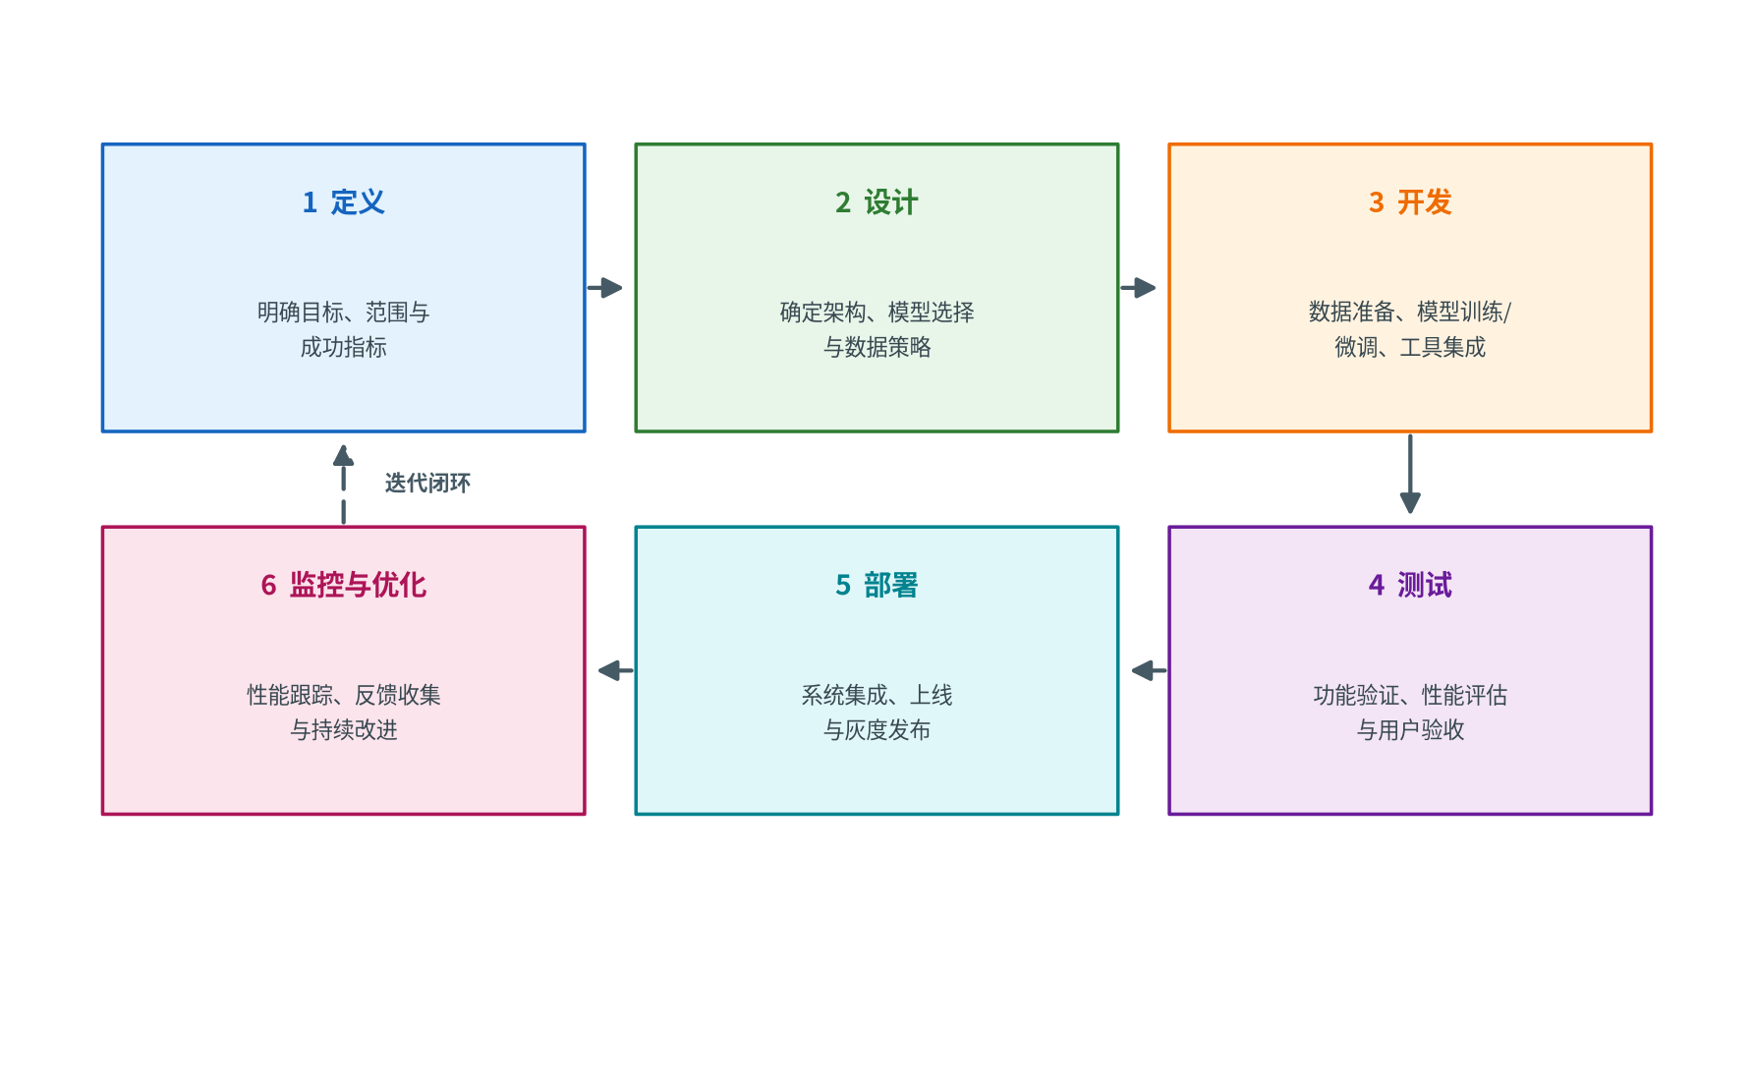
图6-3 典型的 AI 智能体开发生命周期
- 定义（目标、范围、指标）：明确智能体要解决什么问题、边界在哪里、用哪些指标衡量成功。这是决定后续所有工作的前提。
- 设计（架构、模型选择、数据策略）：确定智能体的整体架构（单智能体还是多智能体、采用何种推理范式），选择合适的基座模型，并规划所需知识与数据的获取策略。
- 开发（数据准备、模型训练/微调、工具集成）：完成知识库与数据管道建设，按需进行模型微调，并集成智能体可调用的各类工具与接口。
- 测试（验证、性能评估、用户验收）：通过功能验证、性能评估和用户验收，检验智能体在真实任务上的准确率、稳定性与可用性。
- 部署（集成、上线）：将智能体接入目标系统并上线运行，处理并发、权限、监控等生产环境问题。
- 监控与优化（性能跟踪、反馈收集、持续改进）：在运行中持续跟踪性能、收集反馈，形成“监控—反馈—优化”的闭环，使智能体能力随时间不断提升。
值得注意的是，开发流程是一个迭代闭环：监控与优化阶段发现问题后，会反馈到定义与设计阶段，驱动新一轮改进。这与传统软件“一次开发、长期稳定运行”的模式有明显差异，也是智能体工程实践的重要特点。

6.2.3 上下文工程

一、从提示工程到上下文工程
在智能体出现之前，人们关注的是提示工程（Prompt Engineering），即如何写好一句或一段提示词，以获得模型的最佳回答。而随着智能体需要多轮推理、调用工具、维护状态，影响模型输出的信息远不止一句提示词，还包含系统指令、工具描述、检索到的知识、历史对话、工具返回结果等。于是，一个更宏观的概念——上下文工程（Context Engineering） 应运而生。
简单来说，提示工程关注“单轮交互的生成质量”，上下文工程关注“在多轮推理过程中，如何动态地找到并维护恰好适量的上下文信息”。它的目标是：用尽可能少而必要的 token，最大化模型生成结果的可靠性，引导模型输出我们期望的行为。用一句话概括其内涵：上下文工程是一门精妙的艺术和科学，目标是在上下文窗口中为下一步操作填充恰好适量的信息。也正因如此，可以说“上下文工程是构建 AI 智能体工程师的首要任务”。

二、上下文的类型
作为一个宽泛概念，上下文工程适用于以下几种主要的上下文类型，如图6-4所示：
- 指令（Instructions）：提示词、内存信息、少样本示例、工具描述等，用于告诉模型“该做什么、怎么做”。
- 知识（Knowledge）：事实信息、存储的信息等，为模型提供回答与决策所需的依据。
- 工具反馈（Tool Feedback）：工具调用后返回的信息，是智能体根据外部世界真实反馈调整下一步行动的关键。
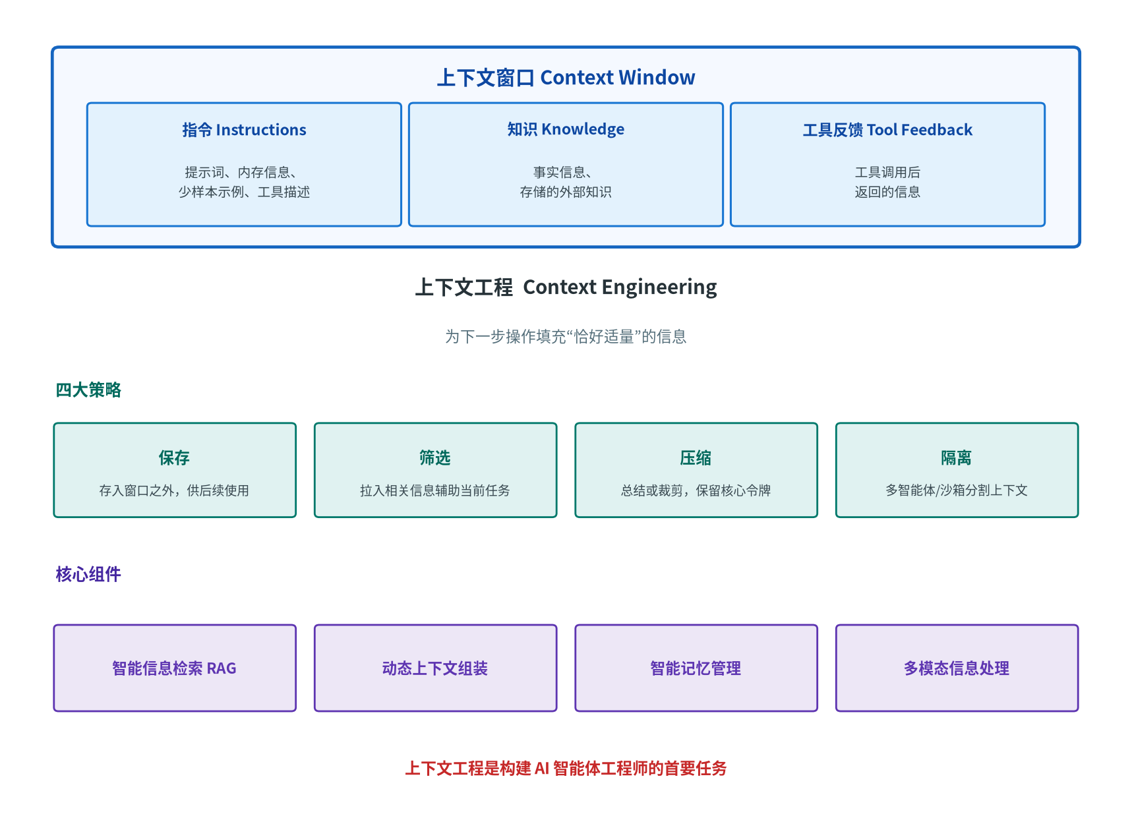
图6-4 上下文工程的上下文类型、四大策略与核心组件

三、上下文可能导致的性能问题
上下文窗口并非“越长越好”。当上下文组织不当时，反而会损害模型性能，常见问题有四类：
- 上下文污染：当幻觉信息混入上下文时，错误信息会随推理链条被放大。
- 上下文干扰：当信息过多、超出模型的训练理解范围时，注意力被稀释，模型难以抓住重点。
- 上下文混淆：当冗余信息干扰决策时，模型容易被无关内容带偏。
- 上下文冲突：当上下文内容相互矛盾时，模型难以判断应以哪一条为准。
这提醒我们：大语言模型的最大上下文窗口并不等于最佳注意力窗口。控制上下文长度、减少干扰项、提升有效信息与问题的相关性，是提升智能体表现的重要手段。

四、普遍应用的四大策略
- 保存上下文：将信息存储到上下文窗口之外，供智能体后续任务使用。
- 筛选上下文：将相关信息拉入上下文窗口，辅助智能体进行当前任务。
- 压缩上下文：通过总结或裁剪，仅保留任务所需的核心令牌。
- 隔离上下文：通过多智能体、沙箱或状态管理进行上下文分割，避免不同任务互相干扰。

五、上下文工程的核心组件
- 智能信息检索 RAG：结合检索增强生成，从外部知识库中检索与当前任务最相关的信息并注入上下文。
- 动态上下文组装：根据当前任务状态，动态决定“把哪些信息、以何种顺序、放在上下文的什么位置”。
- 智能记忆管理：对短期与长期记忆进行组织、检索、更新与遗忘，为上下文提供高质量的信息来源。
- 多模态信息处理：把图像、音频等非文本信息也纳入上下文，支持更丰富的交互形态。

六、记忆困境、MCP 与三层记忆架构
当前大语言模型在“记忆”上存在两大困境：一是 Token 限制问题，上下文窗口再大也有上限，且有效注意力区间往往远小于标称容量；二是 状态丢失问题，会话一旦结束，临时信息即被清空，无法跨会话保持连续性。
针对这些问题，业界提出了模型上下文协议（MCP, Model Context Protocol） 等解决方案。MCP 以开放式标准统一了模型与外部数据源、工具之间的连接方式，为智能体提供了智能化的上下文分层管理、会话管理机制与智能化上下文压缩。在此之上，一种被广泛采用的思路是三层记忆架构：
- 即时记忆层（Session Memory）：当前对话内容、近期操作记录、暂时工作状态。
- 工作记忆层（Working Memory）：项目相关上下文、任务执行状态、决策历程记录。
- 长期记忆层（Persistent Memory）：历史对话摘要、学习模式记录、知识库累积。
这种分层架构带来了四方面的核心价值：连续性（跨会话保持工作状态和决策记录）、智能性（自动评估和管理上下文重要性）、可扩展性（支持企业级的大规模部署）与安全性（保护敏感信息和个人隐私）。
至此，我们已经从“单个智能体如何工作”，走向了“多个智能体如何协作、如何自主完成复杂工作流”这一更前沿的话题。这正是第三节要讨论的 Agentic AI。

6.3 Agentic AI

6.3.1 基本概念
当单个智能体难以独立完成复杂任务时，研究者开始把多个专业化智能体组织起来协同工作，形成一种新的范式——Agentic AI（代理式人工智能）。它代表着一次新范式的转变，其核心特征是：多智能体协作、动态任务分解、持久化记忆和自主性。
与一般意义上的“智能体”相比，Agentic AI 具有以下特点：
- 多智能体协作：由多个专业化的智能体组成，在更广泛的工作流中进行协调、沟通与动态的子任务分配。
- 侧重决策过程：更侧重于决策过程，而不仅仅是内容生成；不再完全依赖人类提示，也无需持续的人类监督。
- 更先进、更系统的范式：相对于一般“智能体”，它具备更加先进、通常更系统化且高度自主的运行方式。
可以用一句直观的话来区分：“智能体”是一个能干的个体，而“Agentic AI”是一支能自我组织、协同作战的团队。它不再把任务看作一次性的问答，而是看作一条可以由多个角色分头推进、并动态调整的工作流。

6.3.2 概念辨析
为厘清 生成式 AI、智能体与 Agentic AI 三者之间的关系，下表从核心功能、主要目标、机制、结构、自主性水平等多个维度进行了系统对照。
表6-3 生成式 AI、智能体与 Agentic AI 的对比
特征 | 生成式 AI | 智能体 | Agentic AI
核心功能 | 内容生成 | 使用工具执行特定任务 | 复杂工作流自动化
主要目标 | 基于提示创建新颖内容 | 使用外部工具执行特定任务 | 自动化复杂工作流或实现高层次目标
机制 | 提示→LLM→输出 | 提示→工具调用→LLM→输出 | 目标→代理编排→输出
结构 | 单一模型 | LLM + 工具 | 多代理系统
工具 / API | 无 | 是 | 是
多代理 | 无 | 无 | 是
编排 | 无 | 无 | 是（隐式或显式）
外部数据访问 | 无 | 通过外部API | 协调的多代理访问
内部交互 | — | — | 高
自主性水平 | 低 | 中等 | 高
决策制定 | 模式选择 | 工具使用 | 目标分解和分配
关键特质 | 反应性 | 工具使用 | 协作
核心引擎 | 大模型 | 大模型 | 多个大模型
提示 | 是（输入触发） | 是（任务指导） | 是（子任务指导）

从表中可以看出三者层层递进的关系：生成式 AI 是“会说”，它基于提示生成内容，是反应性的；智能体是“会做”，它借助工具执行具体任务，自主性中等；Agentic AI 是“会协作地把事办成”，它通过多代理编排完成复杂工作流，自主性最高。三者的核心引擎也从“一个大模型”演进为“多个大模型组成的中枢系统”。

6.3.3 应用举例
Agentic AI 的价值，在多角色、多阶段、需要协调的复杂任务中体现得尤为明显。以下是一些典型应用场景：
- 多代理研究助手：自动化多阶段的知识整合与文档撰写。由规划、检索、分析、写作、审校等角色分工协作，完成从资料搜集到成稿输出的完整流程。
- 智能机器人协作：多机器人系统的协作，如仓储自动化、无人机巡检、自动采摘等，多个机器人智能体在共享环境中协调行动、避免冲突、共同完成任务。
- 协作医疗决策支持：分布式医疗推理，由不同专科的智能体分别给出判断，再通过协商汇总形成更全面的诊疗建议。
- 多代理游戏 AI 与自适应工作流自动化：在仿真环境和企业系统中，实现去中心化的任务执行与高效协调，让系统能够根据环境变化自适应地调整工作流。
这些场景的共同点是：任务足够复杂，单一智能体难以胜任；而通过角色分工与协同，整体能力可以超过个体之和。这正是 Agentic AI 的意义所在。

6.3.4 发展方向
面向未来，Agentic AI 的发展呈现以下几个主要方向：
- 多代理扩展：支持大规模、分布式、异构智能体并行工作，让成百上千个智能体能够协同解决一个宏大问题。
- 统一编排：实现动态角色分配、管理通信、协调依赖、冲突解决，让多智能体系统像一支高效的团队那样运转。
- 持久性记忆：构建语义、场景、共享等多层次记忆，使智能体能够跨会话、跨任务积累经验。
- 仿真规划：在真实执行之前提前预演决策路径、优化行动方案，降低试错成本。
- 伦理治理：明确系统级伦理、法律与责任边界，确保智能体的安全与合规。
- 行业专用系统：面向垂直行业进行深度定制，打造专家级智能体系。
值得特别关注的是安全与治理。随着智能体从“辅助工具”升级为“自主决策、自主行动的执行者”，其风险也从“输出错误”升级为“行动错误”——错误的工具调用、越权的操作、级联的失效，都可能造成真实世界的损失。因此，权限最小化、行为审计、可解释与可控，正在成为智能体走向生产环境的必要条件。

6.4 本章小结
本章围绕智能体（Agent）这一主题，构建了一个从概念到技术、从技术到范式的完整知识框架。
- 在概述部分，我们追溯了智能体的概念源流，梳理了从简单反射型、基于模型的反射型，到目标导向型、效用导向型、学习型智能体的演进脉络；明确了当前智能体“自主感知、决策、执行”的定位及其多模态交互、自主学习、工具调用、记忆反思、个性化社交等新特征；并通过与 AI 助手、聊天机器人的对比，界定了其能力层级。
- 在核心组件与工作原理上，我们既从感知器、决策系统、执行器、环境、通信模块五个功能组件理解智能体，也从“画像—记忆—规划—行动”四大模块理解其内部结构；并明确了“感知—推理规划—行动—反馈”的工作循环，以及大语言模型作为“大脑”、Agent 框架作为“脚手架”的分工。
- 在关键能力上，本章归纳了自主性、规划、推理、记忆、工具使用、学习适应与主动性七项核心能力，并单独讨论了记忆能力的作用、挑战与趋势。
- 在相关技术上，本章讨论了实现技术（大语言模型与 NLP、机器学习、规划算法、知识图谱及其它使能技术）、ReAct 与 Reflexion 等推理行动融合范式、开发框架与六阶段开发流程，以及至关重要的上下文工程——包括上下文类型、常见性能问题、四大策略、核心组件，以及 MCP 与三层记忆架构。
- 在 Agentic AI 部分，本章介绍了多智能体协作这一新范式的内涵，辨析了生成式 AI、智能体与 Agentic AI 的差异，列举了典型应用场景，并展望了多代理扩展、统一编排、持久性记忆、仿真规划、伦理治理与行业专用系统等发展方向。
贯穿全章的一条主线是：大语言模型提供了理解与推理的通用能力，而智能体通过组件、框架与工程方法，把这种能力转化为自主、可靠、可扩展的行动。从“会说”到“会做”，从“个体”到“协作”，智能体正在成为大语言模型技术走向真实世界价值的关键载体。

6.5 思考与练习
- 请用自己的话说明“智能体”“AI 助手”与“聊天机器人”三者的核心区别，并举出一个可以清晰区分三者的生活化例子。
- 试述大语言模型在智能体中承担的“大脑”职责，以及 Agent 框架所起的“脚手架”作用，二者为何缺一不可？
- 结合“感知—推理规划—行动—反馈”的工作循环，说明 ReAct 范式的执行过程，并分析它相对纯思维链（CoT）的优势。
- 为什么说“上下文窗口越大越好”是一种误解？请结合上下文污染、干扰、混淆、冲突四类问题加以说明。
- 请从“保存、筛选、压缩、隔离”四大策略中任选两种，说明它们分别应对上下文工程中的什么问题。
- 对比生成式 AI、智能体与 Agentic AI，说明三者在“机制”和“自主性水平”上的差异，并各举一个应用场景。
- 假设你要为一所大学设计一个“课程作业自动批改与反馈”智能体系统，请简要说明你会采用单智能体还是多智能体架构，并画出其核心组件与工作流程。
- 智能体在获得自主行动能力的同时也带来了新的安全风险，请列举至少两类风险，并提出相应的治理思路。

参考文献
［1］Russell S, Norvig P. Artificial Intelligence: A Modern Approach［M］. 4th ed. Pearson, 2020.
［2］Wang L, Ma C, Feng X, et al. A Survey on Large Language Model based Autonomous Agents［J］. Frontiers of Computer Science, 2024, 18(6): 186345.
［3］Yao S, Zhao J, Yu D, et al. ReAct: Synergizing Reasoning and Acting in Language Models［C］. ICLR, 2023.
［4］Shinn N, Cassano F, Gopinath A, et al. Reflexion: Language Agents with Verbal Reinforcement Learning［C］. NeurIPS, 2023.
［5］Wei J, Wang X, Schuurmans D, et al. Chain-of-Thought Prompting Elicits Reasoning in Large Language Models［C］. NeurIPS, 2022.
［6］Yao S, Yu D, Zhao J, et al. Tree of Thoughts: Deliberate Problem Solving with Large Language Models［C］. NeurIPS, 2023.
［7］Sumers T R, Yao S, Narasimhan K, et al. Cognitive Architectures for Language Agents［J］. TMLR, 2024.
［8］Lewis P, Perez E, Piktus A, et al. Retrieval-Augmented Generation for Knowledge-Intensive NLP Tasks［C］. NeurIPS, 2020.
［9］Wu Q, Bansal G, Zhang J, et al. AutoGen: Enabling Next-Gen LLM Applications via Multi-Agent Conversation［J］. arXiv:2308.08155, 2023.
［10］Park J S, O’Brien J C, Cai C J, et al. Generative Agents: Interactive Simulacra of Human Behavior［C］. UIST, 2023.
［11］Schick T, Dwivedi-Yu J, Dessì R, et al. Toolformer: Language Models Can Teach Themselves to Use Tools［C］. NeurIPS, 2023.
［12］Mialon G, Fourrier C, Swift C, et al. GAIA: A Benchmark for General AI Assistants［C］. ICLR, 2024.
［13］Liu X, Yu H, Zhang H, et al. AgentBench: Evaluating LLMs as Agents［C］. ICLR, 2024.
［14］Anthropic. Effective Context Engineering for AI Agents［EB/OL］. 2025.
［15］Anthropic. Model Context Protocol (MCP): Specification and Documentation［EB/OL］. 2024.
［16］Chase H. LangChain: Building Applications with LLMs through Composability［EB/OL］. 2022.
［17］LangChain Inc. LangGraph: Build Stateful, Multi-Actor Applications with LLMs［EB/OL］. 2024.
［18］Moura J. CrewAI: Framework for Orchestrating Role-Playing Autonomous AI Agents［EB/OL］. 2024.

